|  |  |
| --- | --- |
|  | |
| МИНИСТЕРСТВО НАУКИ И ВЫСШЕГО ОБРАЗОВАНИЯ РОССИЙСКОЙ ФЕДЕРАЦИИ | |
| Федеральное государственное автономное образовательное учреждение высшего образования | |
| **«Дальневосточный федеральный университет» (ДВФУ)** | |
| **Институт математики и компьютерных технологий** | |
| **Департамент информационных и компьютерных систем** | |
| **ОТЧЁТ** | |
| по лабораторной работе №2  «Структурный анализ информационной системы» | |
| по дисциплине «Проектирование информационных систем» | |
| направление «Прикладная информатика в экономике» | |
|  | |
|  | Выполнили студенты группы  Б9121–09.03.03пиэ/2  ________________А. А. Соломоненко  ________________Н. С. Киптилов |
| Проверил профессор  ________________С. Л. Бедрина  _______________________________  оценка |
| Г. Владивосток  2024г. | |

1. **Цели и планируемые работы**

Цель выполнения работ: формирование требований к автоматизированной системе.

Планируемые работы:

* сформулировать цели предпроектного анализа заданной инфор­мационной системы;
* освоить назначение заданной информационной системы (ИС), ее состав и решаемые задачи;
* дополнить описание предметной области недостающими данными;
* выполнить структурное моделирование существующей ИС в форме диаграмм потоков данных, функциональных диаграмм бизнес-процессов, диаграмм бизнес-функций;
* выполнить анализ количественных характеристик информационных потоков;
* сформулировать выводы по результатам предпроектного анализа объекта автоматизации;
* подготовить отчет о результатах предпроектного обследования.

1. **Данные об объекте автоматизации и видах де­ятельности**

Объектом автоматизации является библиотека, в которой находится определенный библиотечный фонд. В состав данной библиотеки входит четыре отдела: отдел комплектации, отдел абонементов, бухгалтерия и администрация.

В таблице 1 содержатся данные о подразделениях и информационных потоках предметной области.

Таблица 1 – Характеристика участников бизнес-процессов

|  |  |  |  |
| --- | --- | --- | --- |
| Участники бизнес-процесса | Функции | Получатель данных | Документы,  данные |
| Отдел комплектации | Формирование заказов на приобретение новых книг | поставщик | Заявка на приобретение книг, |
| учет поступающей литературы | поставщик | приходная накладная |
| Актуализация списка книг | Бухгалтерия | Акт поступления новых книг |
| Запрос на приобретение книг |
| Администрация | Актуальный список книг |
| Отдел  абонементов | Регистрация новых читателей | Читатель | Читательский билет |
| Контроль за сроками сдачи книг | Отдел администрирования | Документы о принятых и возвращенных книгах |
| Назначение штрафов | Отдел  бухгалтерии | Квитанция за штраф |
| Отдел  Бухгалтерии | Формирование отчетов | Отдел администрирования | Бухгалтерская отчетность |
| Операционные действия | Банк | Платежное поручение |
| Отдел  администрации | Извещения читателей | Читатель | Извещение о сроках возврата книги |

Разработанная диаграмма информационных связей и потоков в нотации DFD представлена на рисунках 1–3.

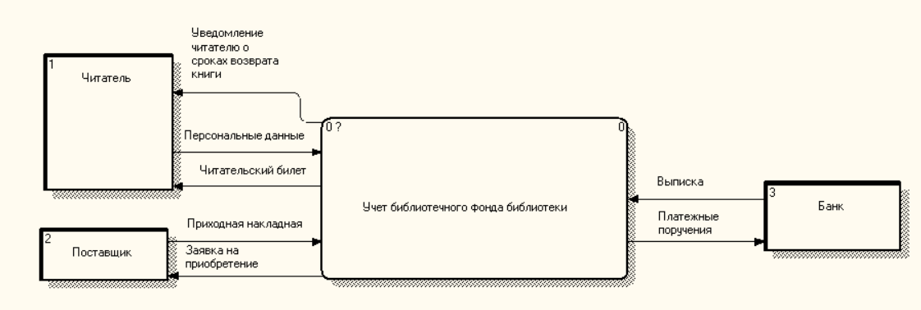

Рисунок 1 – Контекстный уровень модели

Декомпозиция контекстного уровня представлена на рисунке 2

Рисунок 2 - Декомпозиция контекстного уровня

1. **Исходное описание информационных потоков и документов**

Сведения о количестве участников бизнес-процессов представлены в таблице 2.

Таблица 2 – Данные о количестве участников бизнес-процессов

|  |  |
| --- | --- |
| Участники бизнес-процессов | Количество |
| Отдел комплектации | 1 |
| Отдел абонементов | 1 |
| Бухгалтерия | 1 |
| Администрация | 1 |

Сведения о информационных потоках представлены в таблице 3.

Таблица 3а - Данные о количестве информационных потоков

|  |  |  |  |  |  |
| --- | --- | --- | --- | --- | --- |
| Участники бизнес-процесса,  ***i*** | Информационные потоки | | | | |
| входящие | | исходящие | | Всего,  ***kji + kij*** |
| название | количество | название | количество,  ***кij*** |
| 1.Отдел комплектации | Приходная накладная | 1 | Заявка на приобретение | 1 | 5 |
|  |  | Акт поступления книг | 1 |
|  |  | Запрос на приобретение книг | 1 |
|  |  | Актуальный список книг | 1 |
| 2.Отдел абонементов | Персональные данные | 1 | Читательский билет | 1 | 5 |
|  |  | Актуальный список читателей | 1 |
|  |  | Уведомление о сроках возврата книг | 1 |
|  |  | Квитанция на оплату штрафа | 1 |
| 3.Бухгалтерия | Выписка | 1 | Платежное поручение | 1 | 6 |
|  | Запрос на приобретение | 1 | Финансовая отчетность | 1 |
|  | Акт поступления новых книг | 1 |  |  |
|  | Квитанция на оплату штрафа | 1 |  |  |
| 4. Администрация | Финансовая отчетность | 1 | Уведомление читателю | 1 | 5 |
|  | Актуальный список книг | 1 |  |  |  |
|  | Актуальный список читателей | 1 |  |  |  |
|  | Извещение о просроченном сроке возврата | 1 |  |  |  |

Возможные значения реквизитов документов представлены в таблице 3б.

Таблица 3б - Примеры значений реквизитов документов

|  |  |
| --- | --- |
| Реквизиты документов | Возможные значения |
| Название документа | Акт приема, квитанция … |
| Названия предприятий, организаций, банков | ООО «ГОСпечать», Отделение банка «СберБанк» … |
| Номер партии | 1161261651 |
| Дата прихода | Формат даты дд.мм.гггг |
| Список поступивших книг | до 100 наименований |
| Количество поступивших книг | от 1 до 100 единиц |
| Должности | Директор, главный бухгалтер … |
| ФИО | Соломоненко Алексей, Киптилов Никита |
| Номер читательского билета | 1000 |
| Диапазон и формат представления цен, стоимостей и т. п. | 0–9 999 999 руб. (или 0–9 999 тыс. руб., или 0–999,99 руб.) |
| Единицы представления цен, стоимо­стей и т. п. | рубли (или тысячи рублей) |

Оценки значений длин реквизитов и объёмов документов представлены в таблице 3в.

Таблица 3в - Оценки значений длин реквизитов и объёмов документов

|  |  |  |  |  |
| --- | --- | --- | --- | --- |
| Документ | Реквизиты документа | | | |
| название | Максимальная длина (символов) | количество в документе | всего по документу |
| Акт поступления новых книг | Название документа | 15 | 1 | 15 |
| Поставщик | 50 | 1 | 50 |
| Дата | 8 | 1 | 8 |
| Количество поступивших книг | 5 | 1 | 5 |
| Номенклатура | 50 | 100 | 5000 |
| ФИО сотрудника | 30 | 1 | 30 |
| Объем документа | | | | 5108 |
| Квитанция на оплату штрафа | Название документа | 10 | 1 | 10 |
| Номер читательского билета | 10 | 1 | 10 |
| ФИО читателя | 50 | 1 | 50 |
| Дата | 8 | 1 | 8 |
| Номенклатура | 50 | 1 | 50 |
| К оплате | 5 | 1 | 5 |
| Объем документа | | | | 133 |
| Актуальный список книг | Название документа | 50 | 1 | 50 |
| Дата | 8 | 1 | 8 |
| Номенклатура | 50 | 1000 | 50000 |
| ФИО сотрудника | 30 | 1 | 30 |
| Объем документа | | | | 50088 |
| Актуальный список читателей | Название документа | 50 | 1 | 50 |
| Дата | 8 | 1 | 8 |
| Читательский билет | 10 | 1000 | 10000 |
| ФИО читателя | 50 | 1000 | 50000 |
| ФИО сотрудника | 30 | 1 | 30 |
| Объем документа | | | | 60088 |

Оценки объемов входных и выходных данных представлены в таблицах 4а и 4б соответственно.

Таблица 4а - Оценки объёмов входных данных

|  |  |  |  |  |  |
| --- | --- | --- | --- | --- | --- |
| Участники бизнес-процесса, ***i*** | Входящие документы | | | | |
| название | количество  (докумен­тов/месяц) | | объем (символов/месяц) | |
|  | в одном потоке, ***fji*** | всего, ***fji kji*** | в одном до­кументе, ***vij*** | всего, ***fji kji vij*** |
| 1.Отдел комплектации | Приходная накладная | 1 | 1 | 5200 | 5200 |
| 2.Отдел абонементов | Персональные данные | 100 | 100 | 200 | 20000 |
| 3.Бухгалтерия | Выписка | 1 | 1 | 300 | 300 |
|  | Запрос на приобретение | 1 | 1 | 5000 | 5000 |
|  | Акт поступления новых книг | 1 | 1 | 5100 | 5100 |
|  | Квитанция на оплату штрафа | 100 | 100 | 200 | 20000 |
| 4. Администрация | Финансовая отчетность | 1 | 1 | 5000 | 5000 |
|  | Актуальный список книг | 1 | 1 | 50000 | 50000 |
|  | Актуальный список читателей | 1 | 1 | 60000 | 60000 |
|  | Извещение о просроченном сроке возврата | 100 | 100 | 200 | 20000 |

Таблица 4б - Оценки объёмов выходных данных

|  |  |  |  |  |  |
| --- | --- | --- | --- | --- | --- |
| Участники бизнес-процесса, ***i*** | Исходящие документы | | | | |
| название | количество  (докумен­тов/месяц) | | объем (символов/месяц) | |
|  | в одном потоке, ***fji*** | всего, ***fji kji*** | в одном до­кументе, ***vij*** | всего, ***fji kji vij*** |
| 1.Отдел комплектации | Заявка на приобретение | 1 | 1 | 5000 | 5000 |
|  | Акт поступления книг | 1 | 1 | 5100 | 5100 |
|  | Запрос на приобретение книг | 1 | 1 | 5000 | 5000 |
|  | Актуальный список книг | 1 | 1 | 50000 | 50000 |
| 2.Отдел абонементов | Читательский билет | 100 | 100 | 1000 | 100000 |
|  | Актуальный список читателей | 1 | 1 | 60100 | 60100 |
|  | Уведомление о сроках возврата книг | 100 | 100 | 100 | 10000 |
|  | Квитанция на оплату штрафа | 100 | 100 | 200 | 20000 |
| 3.Бухгалтерия | Платежное поручение | 100 | 100 | 300 | 30000 |
|  | Финансовая отчетность | 1 | 1 | 5000 | 5000 |
| 4. Администрация | Уведомление читателю | 100 | 100 | 200 | 20000 |

Количественные характеристики информационных потоков для участников бизнес-процесса представлено в таблице 4в.

Таблица 4в - Количественные характеристики информационных потоков для участников бизнес-процесса

|  |  |  |  |  |  |  |  |  |  |
| --- | --- | --- | --- | --- | --- | --- | --- | --- | --- |
| Участники  бизнес- | Количество  ин­формационных | | | Количество документов за месяц | | | Объем данных за месяц | | |
| процесса | потоков | |  |  |  |  |  |  |  |
|  | вход | выход | всего | вход | выход | всего | вход | выход | всего |
| 1.Отдел комплектации | 1 | 4 | 5 | 1 | 4 | 5 | 5100 | 65100 | 70200 |
| 2.Отдел абонементов | 1 | 4 | 5 | 100 | 301 | 401 | 20000 | 190100 | 210100 |
| 3.Бухгалтерия | 4 | 2 | 6 | 103 | 101 | 204 | 30400 | 31000 | 61400 |
| 4. Администрация | 4 | 1 | 5 | 103 | 100 | 203 | 131000 | 20000 | 151000 |

1. **Бизнес-модель предметной области и ее анализ**

Контекстный уровень разработанной модели представлен на рисунке 3.

Рисунок 3 – Контекстный уровень модели

Входные потоки:

1. Данные о клиентах (Код абонента, ФИО, читательский билет)
2. Данные о книгах (Код книги, название книги, автор, издание,
3. номер стеллажа)

Управляющие потоки:

1. Законодательство РФ (ГОСТы, законы, указы, постановления)
2. Методика подсчета статистики посещаемости (Правила, формулы)
3. Методика подсчёта рейтинга книг (Формулы, рейтинг у клиентов)

Ресурсные потоки:

1. Работник (Сотрудник библиотеки)
2. БД библиотеки (Информация о книгах, журналах)

Выходные потоки:

1. Статистика посещений (Информация о посещении может быть выдана в виде графика или таблицы)
2. Рейтинг книг (Информация о рейтинге может быть выдана в виде графика или таблицы)

Далее необходимо провести функциональную декомпозицию системы. Разбиение представлено на рисунке 4

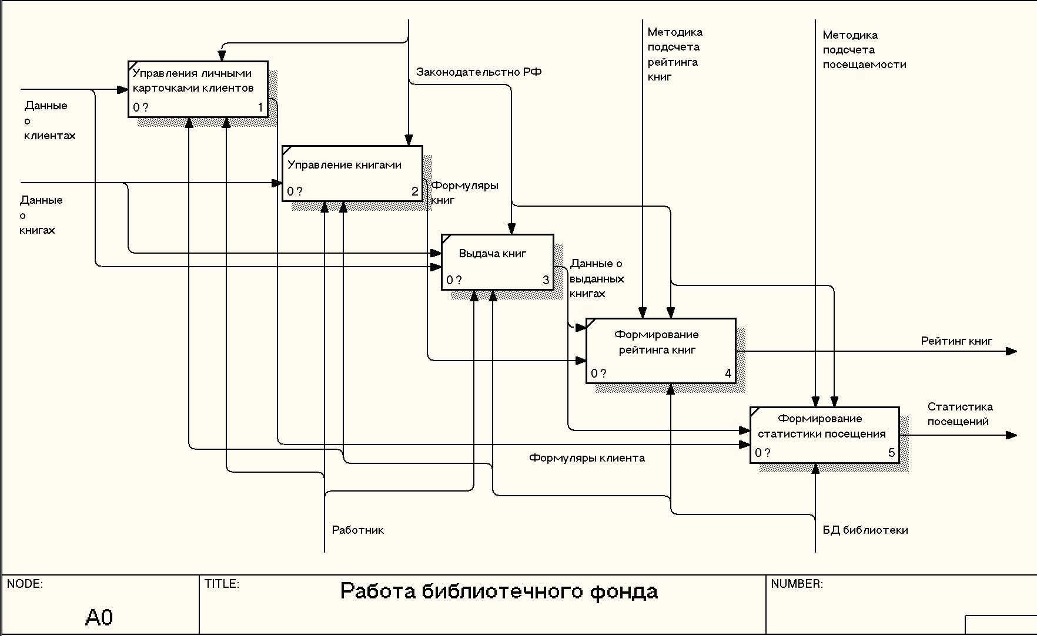Рисунок 4 - Декомпозиция контекстного уровня

1.Управление личными карточками пользователей

Входные данные получаем из входных потоков, а именно, «Данные о читателях». На основе данных документов заполняются соответствующие поля в личной карточке читателя (Код абонента, ФИО, читательский билет). Эти данные заносит непосредственно работник, а также заносит данные о том, когда, насколько и какая книга\журнал были выданы. Соответственно ввод, удаление или редактирование данных о читателя осуществляется в базе данных библиотеки. Данный блок курируется законодательством РФ (ГОСТы, законы, указы, постановления и т. д.)

2.Управление книгами

В базе данных, в соответствующие поля вводятся данные о поступивших книгах: код книги, название книги, автор, издание, номер стеллажа. Ввод осуществляет работник. Данный блок курируется законодательством РФ (ГОСТы, законы, указы, постановления и т. д.)

3.Выдача книг

Выдача осуществляется непосредственно самим сотрудником библиотеки. При выдаче необходимо в базе данных указать: код выдачи, код абонента, код книги отделения, дата взятия, дата возврата. Данный блок курируется законодательством РФ (ГОСТы, законы, указы, постановления)

4.Формирование рейтинга книг

Рейтинг составляется на основе популярности книги у клиентов. Данные берутся базы данных и анализируются сотрудником библиотеки или автоматически. Подсчёт статистики ведётся в рамках законодательства РФ.

5.Формирование статистики посещения

Ведётся на основе активности клиентов в данной библиотеки, данные берутся из базы, и обрабатываются по конкретным методикам и формулам в соответствии с законодательством РФ

Матрица связности представлена в таблице 5.

Таблица 5 - Матрица связности информационных объектов

|  |  |  |  |  |  |
| --- | --- | --- | --- | --- | --- |
|  | Информационные объекты (подразделения) | | | | Суммарный объем данных |
| 1.Отдел комплектации | 2.Отдел абонементов | 3.  Бухгалтерия | 4. Администрация |
| 1.Отдел комплектации | 0 | 0 | 10 100 | 50 000 | 60 100 |
| 2.Отдел абонементов | 0 | 0 | 20 000 | **80 100** | 100 100 |
| 3.Бухгалтерия | 10 100 | 20 000 | 0 | 5 000 | 35 600 |
| 4. Администрация | 50 000 | 80 100 | 5 000 | 0 | **135 100** |

**Принятые решения о составе и функциях ИС**

В результате предпроектного обследования объекта автоматизации, а именно учет библиотечного фонда библиотеки были проанализированы данные и разработанные модели.

Объём обрабатываемых и формируемых объектом данных, количество данных, передаваемых между объектами, количество типов решаемых задач, говорит о том, что изначально надо разрабатывать подсистему администрации.

Важно учитывать, что эти подсистемы должны быть взаимосвязаны и обеспечивать эффективное функционирование всей информационной системы. Таким образом, возможно начать с создания базовой функциональности, такой как учет абонементов и комплектации книг, а затем постепенно добавлять новые компоненты и расширять функциональность для управления библиотекой, бухгалтерии.

Принятый порядок разработки подсистем:

1. Подсистема работы с абонементов
2. Подсистема комплектации
3. Подсистема администрации
4. Подсистема бухгалтерии